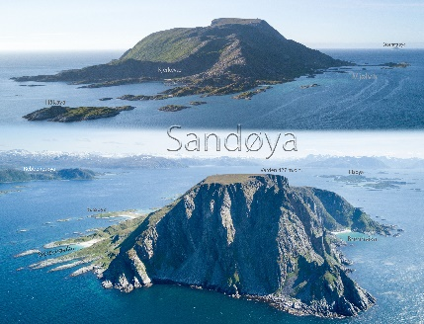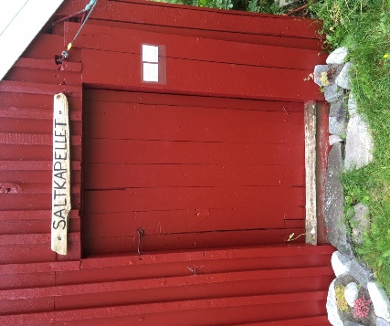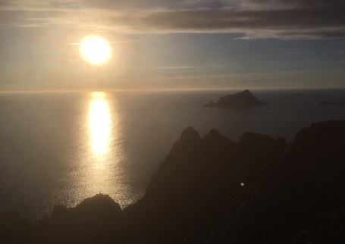

RETREAT FOR ELVERHØY, DOMKIRKEN OG GRØNNÅSEN MENIGHET PÅ SANDØYA 14. – 16. JUNI 2024
Elverhøy, Domkirken og Grønnåsen menighet i samarbeid med Sandøya retreatsted, ønsker å invitere deg til retreathelg på Sandøya. Det blir lagt til rette for stillhet, hvile, refleksjon, fysisk aktivitet, god mat, meditasjon, lytte/dele-kveld og stille tidebønner.

Og han sa til dem: «Kom med meg til et øde sted hvor vi kan være alene, og hvil dere litt!» For det var så mange som kom og gikk at de ikke fikk tid til å spise engang. (Markus 6,31)

Alle har sin egen vei i tro og tvil. På retreat kan du ta deg tid til å søke, lengte, stoppe opp, være der du er, bearbeide, kjenne etter, hvile og pleie relasjonen din med Gud. Du kan bli mer oppmerksom på ditt eget indre, medmennesker og skaperverket. Kom som du er. Du skal ikke yte eller prestere noe. Du skal ikke leve opp til forventinger. Kom for å ta imot, kom for å bli var for Den Hellige Ånds virke, kom for å være i Jesu nærvær og hvil deg litt.
Å reise på retreat sammen med andre handler om å være på sin vei, og la andre være på sin – men likevel kjenne på et fellesskap. For selv om vi har hver vår vei så beveger vi oss i de samme landskapene.
Vi lar jobb, PC og trivialiteter ligge igjen hjemme. Vi anbefaler også å ha mobilen avslått eller i flymodus under retreaten. Det skal ofte lite til før retreaten med dens prosesser blir forstyrret. De hjemme kan få tilsendt mobilnummer de kan nå oss på hvis det skulle være noe viktig.
Vi håper rammen for retreaten vil gi deg en opplevelse av stille felleskap og stor frihet i forhold til egne behov. Velkommen skal du være!
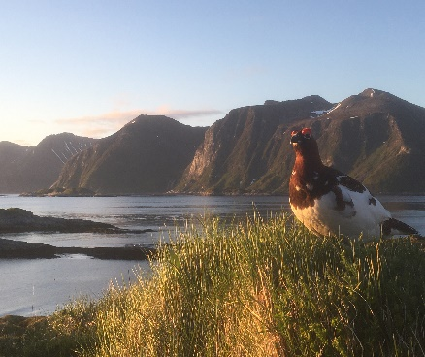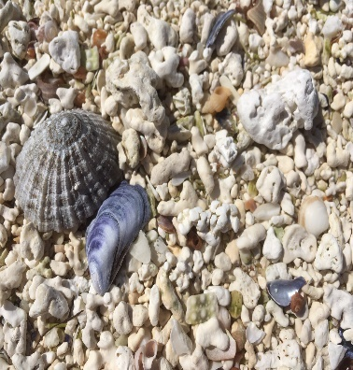

PROGRAM
FREDAG
17.10: Fergen går fra Bellvika … ankomst Sandøya ca kl 19.15
19.30: Innlosjering
20.00: Ankomstbønn, presentasjon av tema og stille tidebønn i Saltkapellet
20.45: Varm kveldsmat på kjøkkenet m/ info
Vi går inn i stillheten.

LØRDAG
08.00-09.30: Glidende stille frokost u/ musikk
09.45-10.05: Stille tidebønn i Saltkapellet v/ Åshild
Egentid/turtid/refleksjon/åndelig lesning/hvile etc
12.00-13.00: Glidende stille lunsj m/ musikk
13.30: Felles meditasjon ute/inne (væravhengig) v/ Hans Erik
14.00: Egentid/turtid/refleksjon/åndelig lesning/hvile/mulighet for personlig samtale
18.00-18.30: Middag – stille måltid m/musikk
19.00-19.20: Stille tidebønn i Saltkapellet v/ Åshild
20.00-21.00: Kveldssamling m/ meditasjon og dele/lytterunde + noe søtt i stua v/ Åshild
Stille egentid

SØNDAG
08.00-09.30: Glidende stille frokost m/ matpakkesmøring til lunsj og fergen
09.45: Stille tidebønn og meditasjon i Saltkapellet, avsluttes med nattverd v/Hans Erik
10.30: Egentid/turtid/refleksjon/åndelig lesning/hvile/mulighet for personlig samtale
Matpakke til lunsj
14.30-15.00: Middag + dessert – stille måltid m/ musikk
Vi pakker + rydder/støvsuger/vasker fellesareal og rom
16.30: Stille tidebønn som avsluttes m/ avreisebønn i Saltkapellet v/ Åshild
17.45: Fergen går. Ankomst Bellvika kl 19.45

PRAKTISK INFO
Pris pr person: Enkeltrom: Kr. 2100,- (inkluderer kost, losji, vertskap)
Dobbeltrom: Kr. 1700,- (inkluderer kost, losji, vertskap)
Overnatting i eget telt: Kr 900,- (inkluderer kost, bruk av fellesareal inne, vertskap)
Pris ferge: Ca Kr 220,- t/r
Har du mulighet for å dele rom med noen siden dette er en kort retreat, er det flott. Da får vi plass til noen flere. Alle sengene/rommene har gode madrasser, dyner og puter. Aldeles supert hvis du vil/kan bo i telt på tunet eller i nærheten. Vi disponerer ett bad sammen i 1. etasje + toalett i 2. etasje. Det gamle huset er lytt, så ta gjerne med «sov-i-ro» til ørene
Ta med: Sengetøy, håndklede, toalettsaker, turklær og sko, regnklær, badetøy?, inneklær og innesko, VARME klær til stille tidebønner i Saltkapellet (uisolert m/ liten terrassevarmer og tepper), mat til fergetur, skrivesaker og bibel (finnes lesestoff i «biblioteket» på Sandøya), ørepropper (lytt i huset), matboks til lunsj/hjemreise, drikkeflaske/termos/turkopp, liten tursekk, snacks til tur/mellommåltid (eget bruk), mobil i flymodus/avslått, hodelykt, powerbank mobil (ikke nødvendig)
Mat: Alle måltider serveres.
Personlig samtale: Det kan være fint og nyttig å ha en medvandrer på en retreat. Skulle noen få behov for en samtale (i Saltkapellet) med Hans Erik eller Åshild, vil det bli gitt mulighet for det.
Info om stedet: Les gjerne mer om Sandøya retreatsted på: https://sandoyaretreat.org/
Påmelding og info: Første person til mølla! Frist: 29. mai 2024. Send påmelding til: aashildhg@gmail.com Info/spørsmål: Kontakt Hans Erik eller Åshild: hans.schjoth@kirken.tromso.no eller aashildhg@gmail.com
Skriv i påmelding om hvilke sovealternativ som er aktuelle for deg og hvis du har spesielle diettbehov. Du vil få tilbakemelding på om du har fått plass på retreaten fortløpende. Etter påmeldingsfrist kommer litt ekstra info og du får vite hvor du skal sove.
Med forbehold om endringer/avlysning/utsettelse pga sykdom eller været.
Velkommen til «den talende stillheten» for å lytte til ditt eget og Guds hjerteslag!
Hilsen Elverhøy, Domkirken og Grønnåsen menighet og Sandøya retreatsted
v/ Hans Erik Schjøth og Åshild Hestness Gjertsen
